Safety+ sprawia, że bezpieczeństwo funkcjonalne jest bardziej produktywne
B&R wprowadza unikalne, otwarte podejście do programowania funkcji bezpieczeństwa
• Nowa otwarta architektura danych dla zwinnego, przejrzystego programowania
• Bardziej wydajne procesy dzięki narzędziom i platformom innych firm
• Większa elastyczność w wyborze języków programowania i typów danych
Na targach SPS w listopadzie 2024 roku,w Norymberdze, firma B&R zaprezentowała Safety+, innowacyjne, otwarte podejście do programowania funkcji bezpieczeństwa. Programiści mogą teraz również korzystać z najnowszych narzędzi i metod inżynierii oprogramowania dla aplikacji bezpieczeństwa. Innowacyjna struktura danych z cyfrowym odciskiem palca umożliwia swobodny dostęp do kodu źródłowego, spełniając jednocześnie specjalne wymagania bezpieczeństwa funkcjonalnego. W ten sposób firma B&R pokonała przeszkodę, która wcześniej stanowiła barierę dla innowacji w programowaniu bezpieczeństwa.
Programowanie bezpieczeństwa jest zwinne i przejrzyste
Dzięki Safety+ po raz pierwszy udostępniamy klientom otwarty system programowania, umożliwiając im korzystanie z zaawansowanych narzędzi i metod znanych ze standardowego programowania" - wyjaśnia Franz Kaufleitner, menedżer produktu B&R ds. technologii bezpieczeństwa. Aplikacje bezpieczeństwa mogą być opracowywane znacznie wydajniej i bardziej elastycznie”
Trzy główne cechy umożliwiają zwiększenie produktywności w programowaniu aplikacji zorientowanych na bezpieczeństwo: Innowacyjna architektura danych, elastyczny wybór języka i typu danych, a także wykorzystanie narzędzi i procesów ze standardowego programowania.
Każdy plik ma cyfrowy odcisk palca
Kluczową nową cechą Safety+ jest innowacyjna architektura danych. Dane są przechowywane w ogólnodostępnym formacie, a każda zmiana jest dokumentowana. Pliki źródłowe są przechowywane w otwartym repozytorium kodu tekstowego w formatach takich jak XML lub JSON Aby zapewnić integralność kodu programu pomimo otwarcia, każdy plik otrzymuje cyfrowy odcisk palca, który wskazuje, kiedy coś się zmienia. Uzupełniony o szczegółowe metadane, to co zostało zmienione, kiedy i przez kogo - jest całkowicie przejrzysty.
Nowością w systemach programowania bezpieczeństwa jest to, że metadane te odnoszą się nie tylko do kompletnej aplikacji bezpieczeństwa. Inżynierowie mogą teraz śledzić każdą zmianę, aż do poziomu bloku funkcyjnego i zestawu parametrów, co pozwala im optymalizować kod w bardziej ukierunkowany sposób. Skutkuje to bardziej elastyczną inżynierią funkcji bezpieczeństwa, które można łatwiej dostosować do zmieniających się wymagań użytkownika.
Standardy sprawiają, że programowanie jest bardziej produktywne
Oprócz nowej architektury danych, nowa otwartość Safety+ umożliwia inżynierom tworzenie i zarządzanie aplikacjami bezpieczeństwa przy użyciu narzędzi i platform innych firm "Integrując programowanie bezpieczeństwa z popularnymi narzędziami, takimi jak GitHub i Jenkins, programiści mogą pracować z wysokim stopniem elastyczności" - mówi Kaufleitner. "Upraszcza to proces rozwoju, a także promuje współpracę i wymianę w ramach społeczności programistów".
Interfejs wiersza poleceń (CLI) jest dostępny do automatycznego generowania kompilacji i ciągłej integracji, umożliwiając programistom bezpośrednią interakcję z oprogramowaniem w trybie headless i wydajne przetwarzanie kodu programu.
Więcej opcji programowania i typów danych
Jako trzecia ważna innowacja, Safety+ zapewnia również nową swobodę wyboru języka programowania i dostrajania specyficznego dla aplikacji podczas programowania za pomocą typów danych. Wcześniej programiści mieli ograniczony wybór języków programowania i typów danych dla aplikacji bezpieczeństwa funkcjonalnego, co miało negatywny wpływ na czas i elastyczność rozwoju.
Safety+ zapewnia inżynierom szerszy zakres opcji programowania, w tym bloki funkcyjne, schematy drabinkowe i teksty strukturalne. Safety+ usuwa wcześniejsze ograniczenia dotyczące typów danych i obsługuje elementy takie jak tablice, struktury i rzeczywiste typy danych, które są standardem w programowaniu bez zabezpieczeń. "Dzięki Safety+ dajemy programistom swobodę, której potrzebują, aby tworzyć innowacyjne i wydajne rozwiązania bezpieczeństwa", podkreśla Kaufleitner. "Nie sądzę, by było przesadą, gdy mówimy o małej rewolucji w programowaniu funkcji bezpieczeństwa".
Wcześniej w systemach inżynierii bezpieczeństwa funkcjonalnego stosowano szyfrowane, zastrzeżone systemy plików. Chociaż chroniły one aplikacje przed nieautoryzowanymi zmianami, uniemożliwiały również korzystanie z popularnych narzędzi i metod oprogramowania zwiększających produktywność.

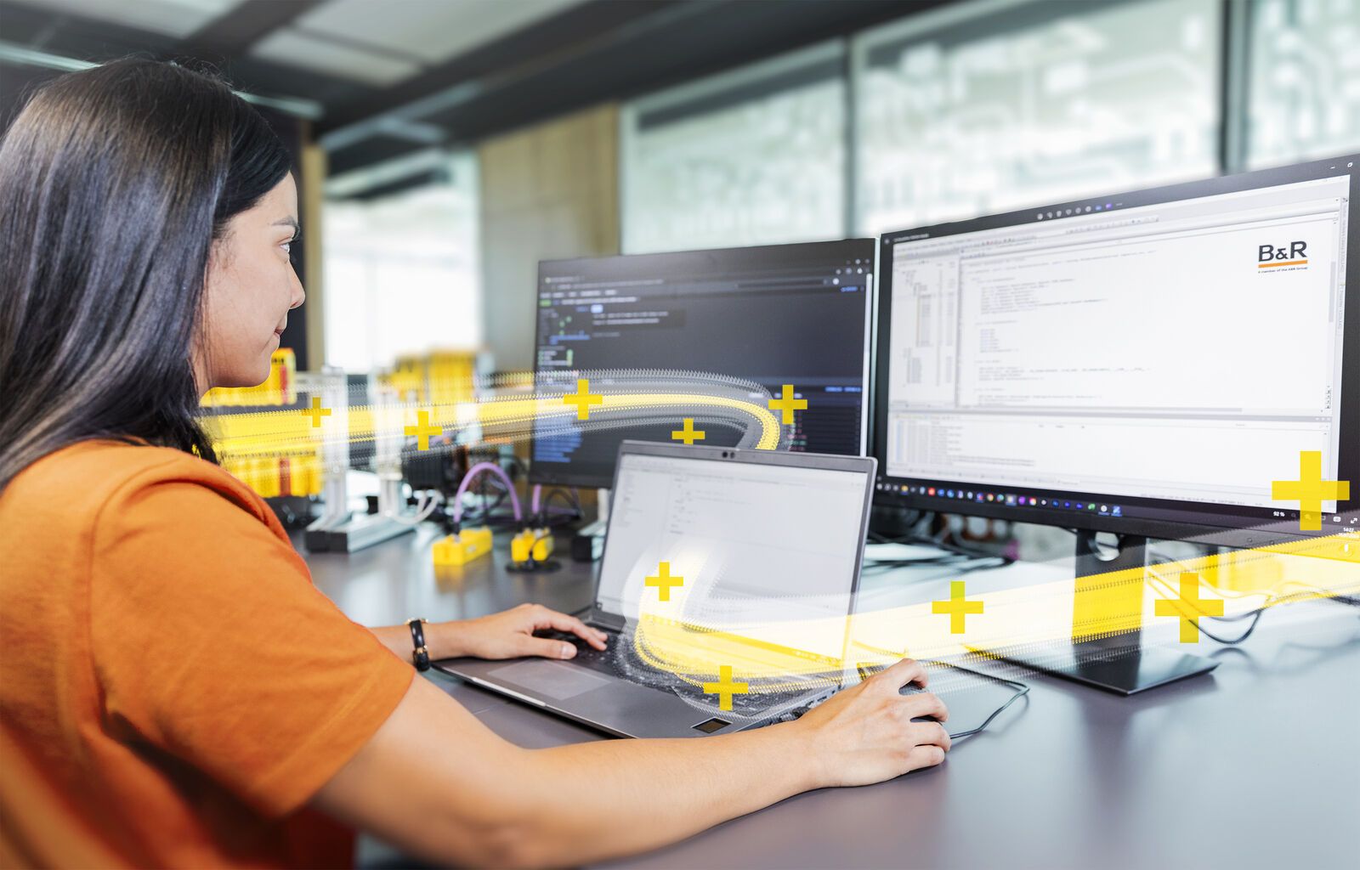
Safety+ oferuje inżynierom dostęp do standardowych narzędzi produktywności programowania. (Image: B&R)

O firmie B&R
B&R to innowacyjna firma z branży automatyzacji z siedzibą w Austrii i przedstawicielstwami na całym świecie. Od 6 lipca 2017 B&R stała się jednostką biznesową Grupy ABB. Jako globalny lider w automatyce przemysłowej, B&R łączy najnowocześniejsze technologie z kunsztem inżynieryjnym, oferując klientom z praktycznie każdej branży kompleksowe rozwiązania z zakresu automatyki maszyn i automatyki zakładowej, sterowania napędami, interfejsów HMI oraz zintegrowanej technologii bezpieczeństwa. Dzięki standardom komunikacji przemysłowej IoT, takim jak OPC UA, POWERLINK i openSAFETY, a także z wydajnym środowiskiem programistycznym Automation Studio, B&R nieustannie przedefiniowuje przyszłość technologii automatyzacji. Duch innowacyjności, który prowadzi B&R na szczyt przemysłowej automatyzacji, jest wzmacniany zamiłowaniem do upraszczania procesów i wyprzedzania oczekiwań klientów.
Aby uzyskać więcej informacji odwiedź stronę www.br-automation.com

